КОНСПЕКТ ТРЕНИРОВОЧНОГО ЗАНЯТИЯ
для обучающихся отделения лёгкая атлетика, занимающихся в группе СОГ (2) (2-4класс)

Тренер-преподаватель: Бориславская Н.И.

Дата проведения занятий | Время проведения занятий | Содержание и дозировка | Используемые ресурсы для изучения материала | Интернет- платформа тренера- преподавателя  для консультаций
3.02.2022 | 14.00 | I Равномерный бег – 5 мин.  ОРУ – 10 мин.  СБУ – 6х30 м.  ОФП:  прыжки на скакалке 2х1 мин.,  сгибание/разгибание туловища, лежа на спине – 3х8 раз,  разгибание туловища, лежа на животе - 3х8 раз,  отжимания - 3х8 раз,  приседания – 3х10 раз,  приседания на одной ноге по 2х4 раза на каждую,  вис на турнике - по возможности.  Упражнения на гибкость – 10 мин. | - повышение уровня общей и специальной физической подготовки,  - развитие физических качеств,  - совершенствование техники бега по дистанции,  - укрепление опорно-двигательного аппарата, сердечно-сосудистой и дыхательной систем, правильной осанки и навыков координации движений,  - воспитание самостоятельности, чувства ответственности  https://videomin.ru/9/как-научить-ребенка-прыгать-на-скакалке | WhatApp,  электронная почта.
5.02.2022 | 14.00- | - Равномерный бег – 7 мин.  - ОРУ – 10 мин.  - СБУ 8х20 м.  - ОФП:  - прыжки на скакалке 3х2 мин.,  - отжимания – 3х10 раз,  - выпрыгивание из приседа 3х10 раз,  - сгибание/разгибание туловища, лежа на спине 3х10 раз,  - разгибание туловища, лежа на животе 3х10 раз,  - вис на турнике – по возможности.  - Упражнения на гибкость – 10 мин. | https://yandex.ru/video/preview/?text=прыжковые+упражнения+видео+для+маленьких&path=wizard&parent-reqid=1607591072379696-1292558856877405412512965-production-app-host-vla-web-yp-117&wiz_type=vital&filmId=5406984108376207697&url=http%3A%2F%2Fwww.youtube.com%2Fwatch%3Fv%3DPHcWXqZfSis
07.02.2022 | 14.00- | Равномерный бег – 12 мин.  СБУ – 8х20 м.  ОРУ – 15 мин.  ОФП: круговая тренировка (каждое упражнение выполняем 30 сек, переход между упражнениями 5 сек, выполняем три серии, отдых между сериями – 3 мин)  1.Прыжки - колени к груди – 5х10 раз  2.Отжимания: 3х12 раз.  3.Упор присев – упор лежа – 3х10 раз.  4.Приседания– 3х10 раз.  5. Пресс (из и.п. лежа на спине, руки вытянуты за головой-3х12 раз, ноги прижаты к полу – подняться и коснуться стоп)- 3х12 раз.  Упражнения на гибкость – 15 мин.. | https://yandex.ru/video/preview/?text=на%20гибкость%20упражнения%20видео%20для%20маленьких&path=wizard&parent-reqid=1607592350350120-656750225592162310813123-production-app-host-vla-web-yp-250&wiz_type=vital&filmId=8538260415765990883 | WhatApp,  электронная почта.

09.02.2022 | 14.00- | Равномерный бег – 15 мин.  СБУ – 6х30 м.  ОРУ – 15 мин.  ОФП: круговая тренировка (каждое упражнение выполняем 30 сек, переход между упражнениями 5 сек, выполняем три серии, отдых между сериями – 3 мин)  1.Выпрыгивание из полного приседа - 3х10 раз.  2.Пресс (лежа на спине, одновременно поднять корпус с руками и ноги)- 3х12 раз  3.Спина (перекаты лежа на животе)- 3х12 раз.  4.Скакалка: 2х1 мин.  5.Приседания на одной ноге по 15 сек на каждую.  Упражнения на гибкость – 15 мин.  Пальчиковая гимнастика | https://vk.com/video-172852334_456239045 | WhatApp, электронная почта.
11.02.2022 | 14.00- | Равномерный бег – 12 мин.  СБУ – 8х20 м.  ОРУ – 15 мин.  ОФП: круговая тренировка (каждое упражнение выполняем 20 сек, переход между упражнениями 5 сек, выполняем три серии, отдых между сериями – 3 мин)  1.Прыжки - колени к груди – 5х6 пр.  2.Отжимания– 3х8 раз.  3.Упор присев - упор лежа.  4.Приседания– 3х10 раз.  5. Пресс (из и.п. лежа на спине, руки вытянуты за головой, ноги прижаты к полу – подняться и коснуться стоп).  Упражнения на гибкость – 10 мин | 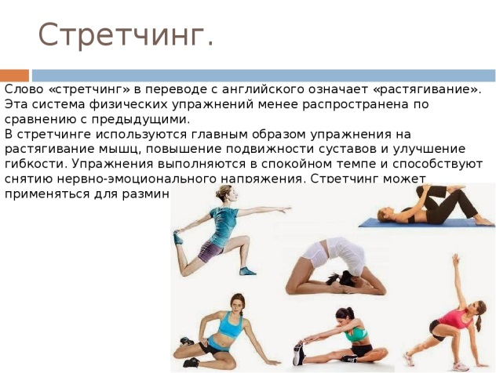  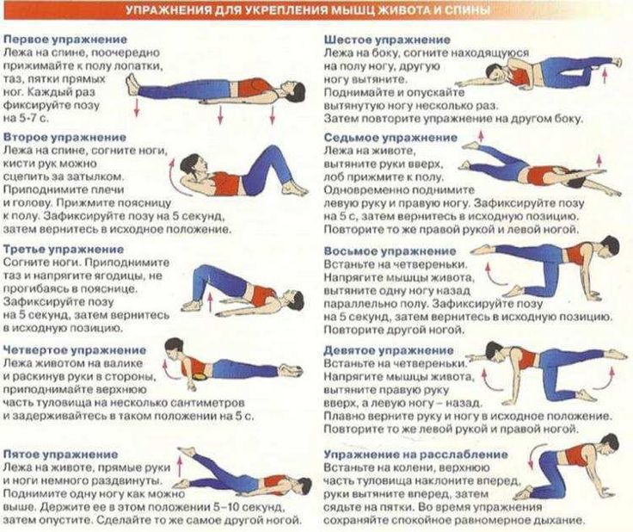 | WhatApp,  электронная почта
14.02.2022 | 14.00 | Равномерный бег – 15 мин.  СБУ – 6х30 м.  ОРУ – 20 мин.  ОФП: круговая тренировка (каждое упражнение выполняем 20 сек., переход между упражнениями 5 сек, выполняем 5 серий, отдых между сериями – 3 мин)  1.Планка – 3х15 сек.  2.Скакалка – 3х1 мин.  3.Приседания– 3х10 раз.  4.Отжимания– 3х8 раз.  5.Лягушка – 4х5 пр..  Упражнения на гибкость – 12 мин.. | https://vk.com/video-193879057_456239023  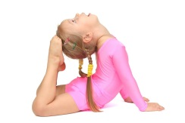 | WhatApp, электронная почта

